GDJE ČUJEŠ GLAS **R**? OBOJI. GDJE VIDIŠ SLOVO **R**? OBOJI. 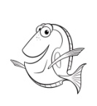  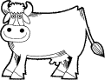 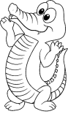 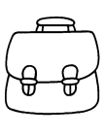 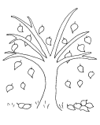

KROKODIL TORBA DRVO

OOO OOO OOO OOO OOO OOO

**ŠTO JE NA SLICI? NAPIŠI.**

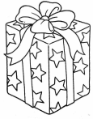 ________________ 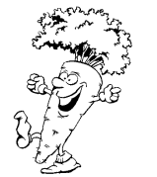________________  ___________________

**PREPIŠI REČENICE U CRTOVLJE VELIKIM TISKANIM SLOVIMA.**

Mornar je na moru.

|  |
| --- |
|  |
|  |
|  |

Moj tata ima plavu kravatu.

|  |
| --- |
|  |
|  |
|  |

Petar i Lovro imaju tri rakete.

|  |
| --- |
|  |
|  |
|  |

NACRTAJ.

**POGLEDAJ SLIKU I ODGOVORI NA PITANJE PUNOM REČENICOM.**

TKO JE U KREVETU? 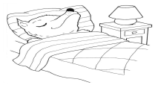

|  |
| --- |
|  |
|  |
|  |

**PROČITAJ REČENICE I ZAOKRUŽI SLOVA R.**

PETAR IMA NOVU KRAVATU. MORNARI PLOVE PO MORU. MARINA JE NA KREVETU. TRAKTOR JE VELIK. TROKUT IMA TRI KUTA. KANTA JE PUNA. TRAJEKT PLOVI MOREM. MARINA JE MOJA UJNA. IMAM NOVI REMEN. RENATA VOLI LETJETI. TRAVA JE VELIKA.

NAPIŠI NEKOLIKO RIJEČI KOJE IMAJU SLOVO R.